Технологическая карта – инструкция по выполнению лабораторной работы
Исследование резонанса напряжений

Цель работы: Ознакомиться с явлением резонанса напряжений и условиями, при которых он возникает.

Приборы и оборудование:
- Лабораторный автотрансформатор ЛАТР.
- Амперметр Э59 0 – 2,5 – 5 А
- Вольтметр АСТВ 0 – 150 – 300 – 600 В
- Батарея конденсаторов 32 мкФ.
- Катушка индуктивности на 1200 витков с сердечником.

Схема опыта: Рис.1.
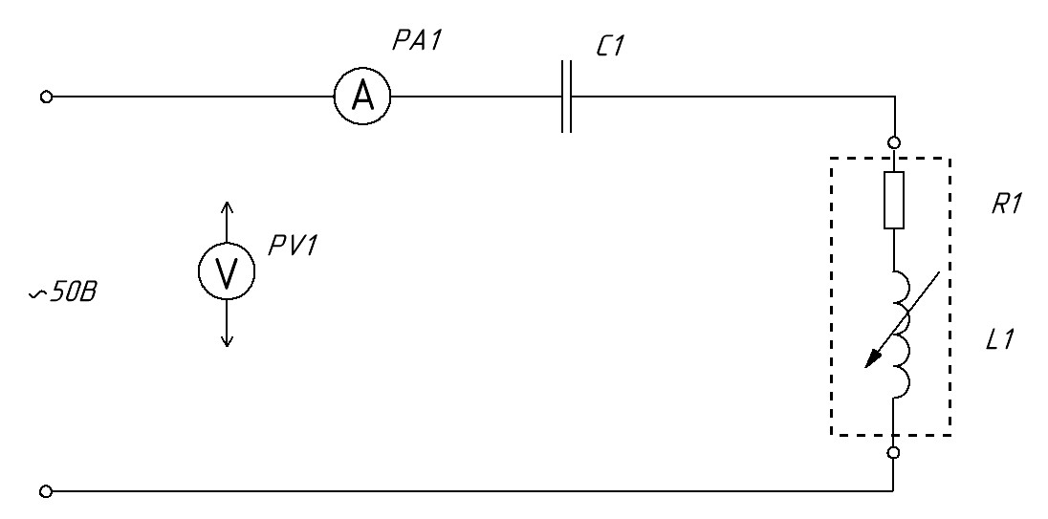
Порядок работы.
- Ознакомиться с приборами и оборудованием необходимым для выполнения работы, записать их основные технические данные.
- Собрать электрическую цепь по схеме и предъявить ее на проверку руководителю.
- При неизменном напряжении на зажимах цепи записать в таблицу 1 показания приборов при различной индуктивности, изменяя индуктивность катушки перемещением сердечника.
Опыты: 1. Сердечник полностью введен.
- 2. Без сердечника.
- 3. Положение сердечника при резонансе.
- По полученным данным вычислить:
Полное сопротивление цепи: Z = U/I, Ом;
Полное сопротивление катушки: Z_{k} = U_{k} /I, Ом;
Реактивное сопротивление конденсатора: X_{c} = U_{c} /I, Ом;
Реактивное сопротивление катушки: X_{L} = , Ом;
Падение напряжения на активном сопротивлении: U_{а} = I · R, В;
Падение напряжения индуктивности: U_{L} = I · X_{L}, В;
Коэффициент мощности: cos φ = R/Z;
Потери мощности активные: P = U_{а} · I, Вт;
Потери мощности реактивные: Q = U · I sin φ, ВАр.
Полученные расчетные данные занести в таблицу 1:
Таблица 1. Результаты измерений и вычислений
Опыты | Измерено |  |  |  | Вычислено
 | I А | U  В | U_{к}  В | U_{с}  В | Z  Ом | Z_{к}  Ом | R  Ом | Х_{L}  Ом | Х_{c}  Ом | U_{а}  В | U_{L}  В | cosφ | Q  ВАр | P  Вт
Х_{L} > Х_{c}
Х_{L} < Х_{c}
Х_{L} = Х_{c}

- При трех значениях реактивного сопротивления катушки Х_{L} > Х_{c}; Х_{L} < Х_{c}; Х_{L} = Х_{c} построить в масштабе векторные диаграммы и треугольники сопротивлений цепи.

- По данным, полученным из опытов и расчетов построить резонансные кривые и графики зависимостей:
U_{к} = f(Х_{L}); U_{а} = f(Х_{L}); в общей системе координат
U_{L} = f(Х_{L}); U_{с} = f(Х_{L}) ;
I = f(Х_{L}); cos φ = f(Х_{L}); в общей системе координат
Р = f(Х_{L}); Q = f(Х_{L}).
- Составить отчет о проделанной работе.
8. Ответить на контрольные вопросы
- Чему равно полное сопротивление цепи, состоящей из последовательно соединенных активного сопротивления, индуктивности и емкости?
- Какой знак имеют индуктивное и емкостное сопротивления?
- Что такое резонанс напряжений?
- Чему равна резонансная частота, если известна индуктивность и емкость цепи?
- Совпадает ли по фазе ток с напряжением сети при резонансе напряжений?
- В каких случаях вектор тока в электрической цепи при последовательном соединении активного сопротивления, индуктивности и емкости отстает от вектора напряжения сети и в каких случаях опережает его?
- Чему равен коэффициент мощности при резонансе напряжений?
- Какую опасность может создать резонанс напряжений?
- По какому признаку улавливается резонанс напряжений при проведении опыта?

